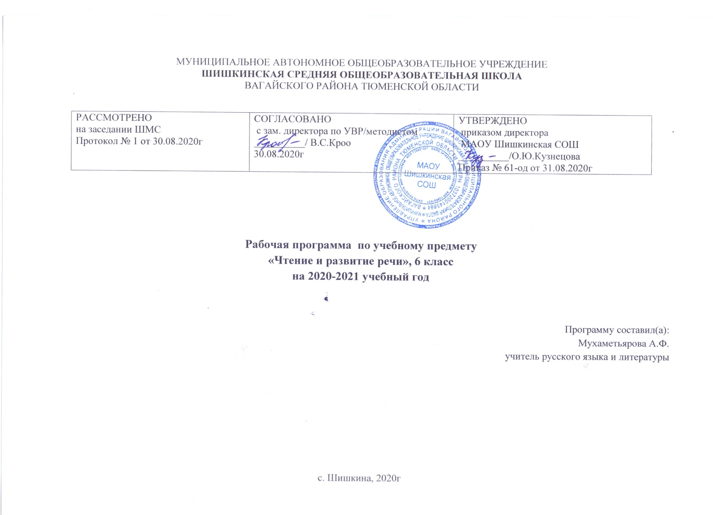Планируемые результаты освоения учебного предмета
В структуре планируемых результатов ведущее место принадлежит личностным результатам.
- Личностные результаты:
У обучающихся будут сформированы умения:
осознавать себя как гражданина России, имеющего определенные права и обязанности;
гордиться школьными успехами и достижениями как собственными, так и своих товарищей;
адекватно эмоционально откликаться на произведения литературы, музыки, живописи;
уважительно и бережно относиться к людям труда и результатам их деятельности;
активно включаться в общеполезную социальную деятельность;
осознанно относиться к выбору профессии;
бережно относиться к культурно-историческому наследию родного края и страны.
- Предметные результаты по учебному предмету «Чтение и развитие речи»на конец обучения в 6 классе:
Достаточный уровень освоения предметных результатов не является обязательным для всех обучающихся. Минимальный уровень является обязательным для всех обучающихся с умственной отсталостью.
Минимальный уровень:
Достаточный уровень:
Обучающиеся научатся:
Читать осознанно, правильно вслух;
читать «про себя», выполняя задания учителя;
отвечать на вопросы учителя.

- читать вслух правильно, выразительно, осознанно, бегло в соответствии с нормами литературного произношения;
- читать « про себя»;
- выделять тему и идею произведения с помощью учителя;
- формулировать вопросы к тексту;
- делить текст на части или озаглавливать данные части под руководством учителя, в простейших случаях — самостоятельно;
- составлять простой план под руководством учителя;
- характеризовать главных действующих лиц (с помощью учителя), давать оценку их поступкам;
- выделять незнакомые слова в тексте, правильно их объяснять (с помощью учителя);
- производить пересказ прочитанного по составленному плану; полный и выборочный пересказ;
- учить стихотворения наизусть (объем текста с учетом особенностей учеников);
- участвовать в уроках внеклассного чтения, выполняя доступные задания по прочитанному тексту;
-выучить наизусть 8-10 стихотворений.
3.Метапредметные результаты по учебному предмету «Чтение и развитие речи»
на конец обучения в 6 классе:
Регулятивные базовые учебные действия:
Обучающиеся научатся:
принимать и сохранять цели и задачи решения типовых учебных и практических задач,
осуществлять коллективный поиск средств их осуществления;
осознанно действовать на основе разных видов инструкций для решения практических и учебных задач;
осуществлять взаимный контроль в совместной деятельности, адекватно оценивать собственное поведение и поведение окружающих;
осуществлять самооценку и самоконтроль в деятельности, адекватно реагировать на внешний контроль и оценку, корректировать в соответствии с ней свою деятельность.
Познавательные базовые учебные действия:
Обучающиеся научатся:
дифференцированно воспринимать окружающий мир, его временно-пространственную организацию;
использовать логические действия (сравнение, анализ, синтез, обобщение, классификацию, установление аналогий, закономерностей, причинно-следственных связей) на наглядном, доступном вербальном материале, основе практической деятельности в соответствии с индивидуальными возможностями;
применять начальные сведения о сущности и особенностях объектов, процессов и явлений действительности (природных, социальных, культурных, технических и др.) в соответствии с содержанием конкретного учебного предмета и для решения познавательных и практических задач;
использовать в жизни и деятельности некоторые межпредметные знания, отражающие доступные существенные связи и отношения между объектами и процессами.
Коммуникативные базовые учебные действия:
Обучающиеся научатся:
вступать и поддерживать коммуникацию в разных ситуациях социального взаимодействия (учебных, трудовых, бытовых и др.);
слушать собеседника, вступать в диалог и поддерживать его, признавать возможность существования различных точек зрения и права каждого иметь свою;
излагать свое мнение и аргументировать свою точку зрения и оценку событий;
дифференцированно использовать разные виды речевых высказываний (вопросы, ответы, повествование, отрицание и др.) в коммуникативных ситуациях с учетом специфики участников (возраст, социальный статус, знакомый-незнакомый);
использовать разные виды делового письма для решения жизненно значимых задач;
использовать разные источники и средства получения информации для решения коммуникативных и познавательных задач, в том числе информационные.

Содержание учебного предмета
6 класс
(4 ч. в неделю)
Примерная тематика
Рассказы, статьи, стихотворения и доступные по содержанию и языку отрывки из художественных произведений о героическом прошлом и настоящем нашей Родины; о событиях в мире; о труде людей; о родной природе и бережном отношении к ней; о знаменательных событиях в жизни страны.
Изучаемые произведения:
Произведения для внеклассного чтения:
М.Пришвин «кладовая солнца», «Лесной хозяин».
В.Бианки «Дробинка», «Птичья песенка», «Голубые лягушки».
Сказки Д.Биссета (В книге «Забытый день рождения»).
Дж.Родари «Путешествие голубой стрелы».
Л.А.Кассиль «Улица младшего сына».
А.Толстой «Золотой ключик или приключения Буратино».
В.Бианки «Сумасшедшая птица», «Морской чертёнок».
С.Маршак «Быль – небылица», «Мистер – Твистер».
К.Г.Паустовский «Золотой ясень», «Кот – ворюга», «Прощание с летом».
Навыки чтения.
Сознательное, правильное, беглое, выразительное чтение вслух в соответствии с нормами литературного произношения; чтение «про себя».
Выделение главной мысли произведения и его частей. Определение основных черт характера действующих лиц.
Разбор содержания читаемого с помощью вопросов учителя. Выделение непонятных слов; подбор слов со сходными и противоположными значениями; объяснение с помощью учителя слов, данных в переносном значении, и образных выражений, характеризующих поступки героев, картины природы.
Деление текста на части. Составление под руководством учителя простого плана, в некоторых случаях использование слов самого текста.
Пересказ прочитанного по составленному плану. Полный и выборочный пересказ.
Самостоятельное чтение с различными заданиями: подготовиться к выразительному чтению, выделить отдельные места по вопросам, подготовить пересказ.
Заучивание наизусть стихотворений.
Внеклассное чтение
Систематическое чтение детской художественной литературы, детских газет и журналов. Ведение дневника или стенда внеклассного чтения по данной учителем форме.
Обсуждение прочитанных произведений, коллективное составление кратких отзывов о книгах, пересказ содержания прочитанного по заданию учителя, называние главных действующих лиц, выявление своего к ним отношения.
Рекомендуемая литература
1. Русские народные сказки.
2. Сказки народов мира.
3. В. П. Астафьев «Васюткино озеро», «Зачем я убил коростеля?», «Белогрудка», «Злодейка».
4. Я. П. Бажов «Живой огонек», «Аметистовое дело», «Марков камень», «Надпись на камне», «У старого рудника», «Уральские были».
5. А. Р. Беляев «Остров погибших кораблей», «Последний человек из Атлантиды».
6. В. В. Биапки «Дробинка», «Птичья песенка», «Голубые лягушки», «Сумасшедшая птица», «Морской чертенок».
7. А. М. Волков «Огненный бог марранов», «Желтый туман», «Тайна заброшенного замка».
8. А. П. Гайдар «Тимур и его команда».
9. Л. А. Кассиль «Все вернется», «Держись, капитан», «У классной доски», «Улица младшего сына».
10. В. П. Катаев «Белеет парус одинокий».
11. С. Я. Маршак «Быль-небылица», «Мистер-Твистер», «Почта военная», «Ледяной остров», «Приключения в дороге».
12. А. Н. Мамин-Сибиряк «Умнее всех сказка», «Емеля-охотник», «Дедушкино золото», «Приемыш», «Сказка про Воробья Воробеича».
13. Я. Я. Носов «Приключения Незнайки и его друзей», «Незнайка в солнечном городе», «Незнайка на Лупе».
14. К. К. Олеша «Три толстяка».
15. К. Г. Паустовский «Золотой ясень», «Сивый мерин», «Кот-ворюга», «Прощание с летом».
16. Е., А. Пермяк «Волшебные истории», «Голубые белки», «Лесной», «Волшебная правда».
17. М. М. Пришвин «Кладовая солнца», «Лесной хозяин», «Наш сад», «Барсук», «Лесной доктор», «Птицы под снегом».
18. ДжанниРодари «Путешествие голубой стрелы».
19. Г. А. Скребицкий «Длинноносые рыболовы», «Замечательный сторож».
20. А. Я. Толстой «Золотой ключик или приключения Буратино».
Межпредметные связи
Математика. Название чисел в пределах 300. Поиск нужной страницы в учебнике.
Письмо и развитие речи. Письменные ответы на вопросы по тексту. Связные высказывания по затрагиваемым в беседе вопросам.
Природоведение. Самостоятельное описание картин природы, явлений природы.
Изобразительное искусство. Зарисовки сюжетов природы, животных.

Тематическое планированиес указанием количества часов, отводимых на изучение каждой темы
№ урока | Тема урока/количество часов
1 | «Отечество». По В. Пескову../ 1 час
2 | М. Ножкин. «Россия»/ 1 час
3 | М. Пришвин. «Моя родина»./ 1 час
4 | В. Бианки. «Сентябрь»/ 1 час
5 | И. Бунин. «Лес, точно терем расписной...» / 1 час
6 | Ю. Качаев. «Грабитель» / 1 час
7 | Б. Житков. «Белый домик». Знакомство с содержанием рассказа. / 1 час
8 | Б. Житков. «Белый домик». Работа над содержанием рассказа / 1 час
9 | Урок внеклассного чтения. Русские народные сказки. Сказка «Каша из топора» / 1 час
10 | Проверка техники чтения / 1 час
11 | А. Белорусец. «Звонкие ключи»( I часть) / 1 час
12 | А. Белорусец. «Звонкие ключи»( II часть) / 1 час
13 | А. Белорусец. «Звонкие ключи»( III часть) / 1 час
14 | А. Белорусец. «Звонкие ключи». Работа над содержание всего рассказа / 1 час
15 | А. Белорусец. «Звонкие ключи». Пересказ / 1 час
16 | К. Паустовский. «Заячьи лапы»( I часть) / 1 час
17 | К. Паустовский. «Заячьи лапы»( II часть) / 1 час
18 | К. Паустовский. «Заячьи лапы» ( III часть / 1 час
19 | К. Паустовский. «Заячьи лапы». Составление плана рассказа./ 1 час
20 | И. Тургенев. «Осенний день в березовой роще»/ 1 час
21 | Е. Носов. «Хитрюга» ( I часть) / 1 час
22 | Е. Носов. «Хитрюга» ( II часть) / 1 час
23 | Е. Носов. «Хитрюга» Работа над содержание всего рассказа / 1 час
24 | В. Бианки. «Октябрь» / 1 час
25 | С. Михалков. «Будь человеком» / 1час
26 | Б. Заходер. «Петя мечтает» / 1 час
27 | По Д. Биссету. «Слон и муравей» / 1 час
28 | По Д. Биссету. «Кузнечик Денди» / 1 час
29 | По Д. Биссету. «Кузнечик Денди». Пересказ/ 1 час
30 | Урок внеклассного чтения.В. В. Бианки «Голубые лягушки» / 1 час
31 | Дж. Родари. «Как один мальчик играл с палкой» / 1 час
32 | Дж. Родари. «Пуговкин домик» / 1 час
33 | Дж. Родари. «Пуговкин домик». Чтение сказки по ролям / 1 час
34 | «Илья Муромец и Соловей разбойник» (отрывок из былины) / 1 час
35 | Ф. Глинка. «Москва»(в сокращении) / 1 час
36 | Повторение и обобщение изученного / 1 час
37 | В. Бианки. «Ноябрь» / 1 час
38 | По С. Алексееву. «Без Нарвы не видать моря» / 1 час
39 | По С. Алексееву. «На берегу Невы» / 1 час
40 | По С. Алексееву. «Рассказы о русском подвиге». Медаль. / 1 час
41 | По С. Алексееву. «Рассказы о русском подвиге». Гришенька / 1 час
42 | По Е. Холмогоровой. «Великодушный русский воин». Серебряный лебедь / 1 час
43 | По Е. Холмогоровой. «Великодушный русский воин». Боевое крещение / 1 час
44 | По Е. Холмогоровой. «Великодушный русский воин». День рождения Наполеона / 1 час
45 | По Е. Холмогоровой. «Великодушный русский воин». В дни спокойные / 1 час
46 | По Н. Носову. «Как Незнайка сочинял стихи». Знакомство с содержанием сказки / 1 час
47 | По Н. Носову. «Как Незнайка сочинял стихи». Работа над содержанием сказки / 1 час
48 | По Н. Носову. «Как Незнайка сочинял стихи». Чтение по ролям / 1 час
49 | Е. Пермяк. «Тайна цены» / 1 час
50 | Е. Пермяк. «Тайна цены». Составление плана к сказке / 1 час
51 | Урок внеклассного чтения.Бажов ПЛ. «Живой огонек»/ 1 час
52 | Д. Гальперина. «Здравствуйте!» / 1 час
53 | В. Бианки. «Декабрь» / 1 час
54 | Е. Благинина. «Новогодние загадки»/ 1 час
55 | А. Никитин. «Встреча зимы» / 1 час
56 | А. Дорохов. «Теплый снег» / 1 час
57 | А. Пушкин. «Вот север тучи нагоняя...» / 1 час
58 | Д. Хармс. «Пушкин» / 1 час
59 | Д. Хармс. «Пушкин». Чтение по ролям / 1 час
60 | В. Бианки. «Январь» / 1 час
61 | Урок внеклассного чтения. Паустовский К.Г. «Кот-ворюга» / 1 час
62 | Х.-К. Андерсен. «Ель» ( I часть) / 1 час
63 | Х.-К. Андерсен. «Ель» ( II часть) / 1 час
64 | Х.-К. Андерсен. «Ель». Пересказ / 1 час
65 | Повторение и обобщение изученного / 1 час
66 | А. Чехов. «Ванька». Знакомство с содержанием рассказа / 1 час
67 | А. Чехов. «Ванька». Работа над содержанием рассказа / 1 час
68 | А. Чехов. «Ванька». Пересказ. / 1 час
69 | И. Никитин. «Весело сияет месяц над селом...» / 1 час
70 | И. Суриков. «Белый снег пушистый...» / 1 час
71 | М. Зощенко. «Леля и Минька» / 1 час
72 | М. Зощенко. «Леля и Минька». Чтение по ролям / 1 час
73 | Урок внеклассного чтения. Пермяк ЕА. «Волшебная правда» / 1 час
74 | Ю. Рытхэу. «Пурга» / 1 час
75 | Ю. Дмитриев. «Таинственный ночной гость» / 1 час
76 | В. Бианки. «Февраль» / 1 час
77 | С. Маршак. «Двенадцать месяцев». Действие первое / 1 час
78 | С. Маршак. «Двенадцать месяцев». Действие второе / 1 час
79 | С. Маршак. «Двенадцать месяцев». Работа над содержанием сказки / 1 час
80 | С. Маршак. «Двенадцать месяцев». Чтение по ролям / 1 час
81 | С. Маршак. «Двенадцать месяцев». Знакомство с содержанием всей сказки / 1 час
82 | Х. К. Андерсен. «Снежная Королева» ( I и II части) / 1 час
83 | Х. К. Андерсен. «Снежная Королева» ( III часть)/ 1 час
84 | Х. К. Андерсен. «Снежная Королева» ( IV часть) / 1 час
85 | Х. К. Андерсен. «Снежная Королева» (V часть). / 1 час
86 | Х. К. Андерсен. «Снежная Королева» ( VI часть) / 1 час
87 | Х. К. Андерсен. «Снежная Королева» ( VII часть). / 1 час
88 | Х. К. Андерсен. «Снежная Королева» ( VIII часть) / 1 час
89 | Х. К. Андерсен. «Снежная Королева». Составление плана сказки / 1 час
90 | Х. К. Андерсен. «Снежная Королева». Пересказ / 1 час
91 | С. Смирнов. «Первые приметы» / 1 час
92 | В. Бианки. «Март» / 1 час
93 | Урок внеклассного чтения.С. Я. Маршак. «Мистер-Твистер»/ 1 час
94 | По В. Пескову. «Весна идет» / 1 час
95 | М. Пришвин. «Жаркий час» / 1 час
96 | Г. Скребицкий. «Весенняя песня» / 1 час
97 | Г. Скребицкий. «Весенняя песня». Чтение по ролям / 1 час
98 | В. Жуковский. «Жаворонок» / 1 час
99 | А. Толстой. «Детство Никиты» / 1 час
100 | А. Твардовский. «Как после мартовских метелей...» / 1 час
101 | А. Плещеев. «И вот шатер свой голубой опять раскинула весна...» / 1 час
102 | Урок внеклассного чтения.Д. Мамин-Сибиряк. «Приемыш» / 1 час
103 | Повторение и обобщение изученного / 1 час
104 | В. Бианки. «Апрель» / 1 час
105 | К. Паустовский. «Стальное колечко» ( I часть) /1 час
106 | К. Паустовский. «Стальное колечко» ( II часть) / 1 час
107 | К. Паустовский. «Стальное колечко» ( III часть) / 1 час
108 | По В. Астафьеву. «Злодейка» / 1 час
109 | По Е. Барониной. «Рассказы про зверей» ( I часть) / 1 час
110 | По Е. Барониной. «Рассказы про зверей» ( II часть) / 1 час
111 | В. Драгунский. «Кот в сапогах» / 1 час
112 | В. Драгунский. «Кот в сапогах». Чтение по ролям. Пересказ / 1 час
113 | Д. Хармс. «Заяц и еж» / 1 час
114 | И. Крылов. «Зеркало и обезьяна». / 1 час
115 | По Р. Киплингу. «Рикки-Тикки-Тави» ( I часть) / 1 час
116 | По Р. Киплингу. «Рикки-Тикки-Тави» ( II часть) / 1 час
117 | По Р. Киплингу. «Рикки-Тикки-Тави» ( III часть) / 1 час
118 | По Р. Киплингу. «Рикки-Тикки-Тави» ( IV часть) / 1 час
119 | По Р. Киплингу «Рикки-Тикки-Тави» ( V часть) / 1 час
120 | По Р. Киплингу. «Рикки-Тикки-Тави» (VI часть) / 1 час
121 | Урок внеклассного чтения.М.М. Пришвин.. «Лесной доктор» / 1 час
122 | В. Набоков. «Дождь пролетел и сгорел на лету...» / 1 час
123 | В. Бианки. «Май» / 1 час
124 | М. Дудин. «Наши песни спеты на войне» / 1 час
125 | В. Медведев. «Звездолет Брунька» / 1 час
126 | В. Медведев. «Звездолет Брунька». Составление плана сказки / 1 час
127 | В. Медведев. «Звездолет Брунька». Пересказ / 1 час
128 | По К. Паустовскому. «Корзина с еловыми шишками» / 1 час
129 | По К. Паустовскому. «Корзина с еловыми шишками». Работа над содержанием рассказа / 1 час
130 | Проверка техники чтения / 1 час
131 | По А. де Сент-Экзюпери. «Маленький принц» / 1 час
132 | По А. де Сент-Экзюпери. «Маленький принц». Пересказ / 1 час
133 | В. Астафьев. «Зорькина песня» / 1 час
134 | Н. Рыленков. «Нынче ветер, как мальчишка, весел...» / 1 час
135 | Урок внеклассного чтения. В. Астафьев. «Васюткино озеро» / 1 час
136 | Повторение и обобщение изученного / 1 час

